Perämoottori

Tekninen Dokumentaatio

16.1.2015

Luomala Joni-Petteri

Karjalainen Vesa

Karppinen Tuukka

Saastamoinen Miika

Oja Mikael

Sisältö

Contents

2 Esittely 3

3 Työkalut 3

4 Kieli 3

5 Ohjelmointikäytänteet 3

6 Luokkakaavio 4

# Esittely

Projektin tavoitteena on kehittää 2D pelimoottori android-alustalle. Tuetut Android API:t ovat 16-21. Moottori kehitetään ensi syksyn kurssia silmällä pitäen, jossa moottori annettaan kolmannen osapuolen käyttöön.

# Työkalut

|  |  |
| --- | --- |
| Työkalu | Käyttö |
| Visual Studio 2013  + NVIDIA Nsight Tegra  + [vs-android](https://code.google.com/p/vs-android/) | Ohjelmointi, debuggaus ja kääntäminen. |
| Microsoft Office | Dokumentointi. |
| Trello | Projektin tehtävienhallinta. |
| GitExtensions | Versionhallinta. |

# Kieli

Projektin toteutus tehdään natiivi C++ :lla. Mahdolliset lisäominaisuudet saatetaan toteuttaa javalla riippuen projektin etenemisestä.

# Ohjelmointikäytänteet

* Kommentointi englanniksi
* Muuttujat ja funktiot nimetään selkeästi ja kuvaavasti
* Yhdellä funktiolla on yksi tehtävä
* Järkevä ja selkeä jäsentely
* Funktion sisällä tehdyt muuttujat nimetään temp + muuttujan nimi  
  int tempMuuttuja
* Dynaamista ohjelmointia suositaan - iteraattorit ja pointterit
* Käytetään #define makroa #pragma once sijasta
* Ei alaviivoja
* Funktion nimet isolla  
  void OlenFunktio()
* Muuttujien nimet pienellä  
  char olenMuuttuja
* Luokkien nimet isolla

# Luokkakaavio

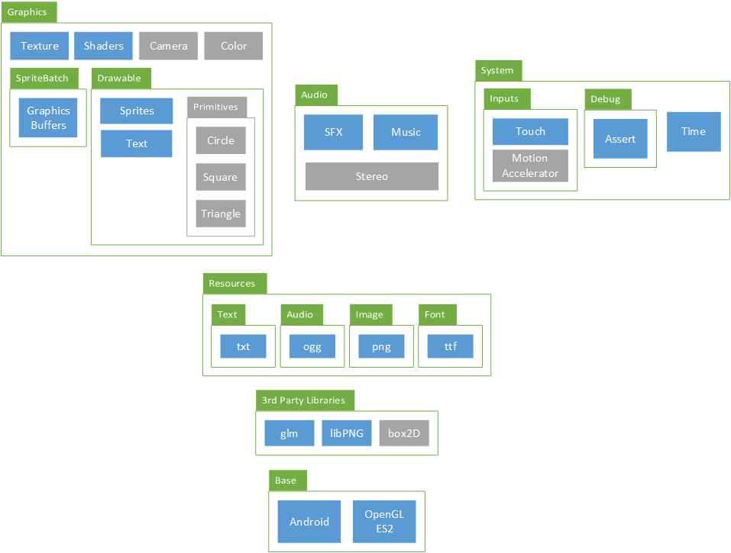Luokkakaavion on merkitty käytettävät tiedosto formaatit sekä kolmannen osapuolen kirjastot. Harmaalla merkityt osat toteutetaan jos projekti etenee odotettua nopeammin.